Аглодин Ярослав У-214

Отчет по лабораторной работе №9

1.Проверяем наличие ssh-сервера shhd

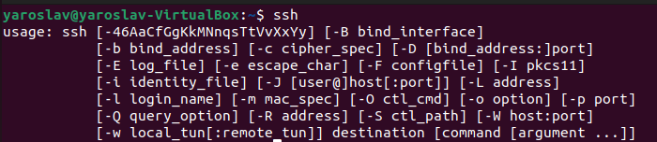

2.Проверяем наличие ssh-клиента c помощью команды find

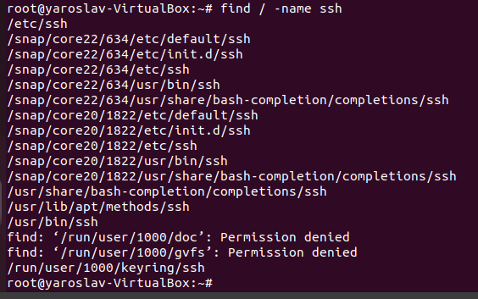

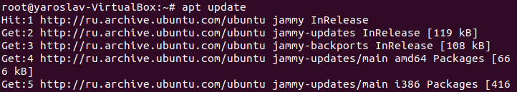

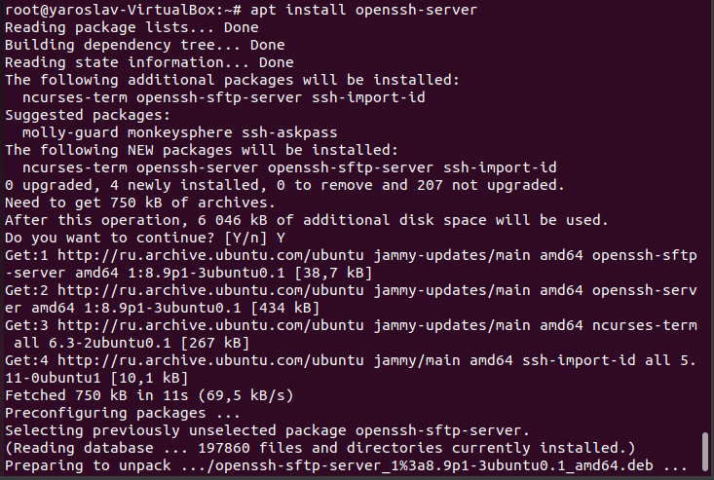

Статус работы службы можно посмотреть командой *$ sudo systemctl status ssh*

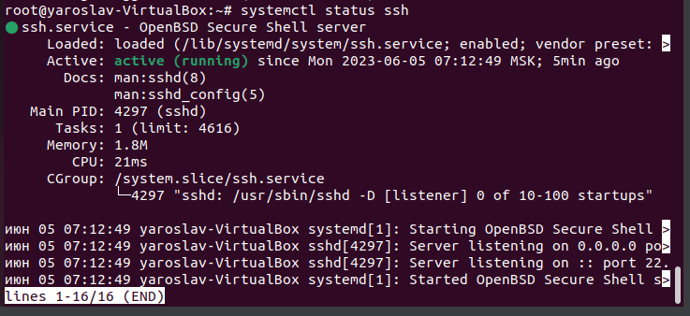

3. включаем ssh в список доверенных служб

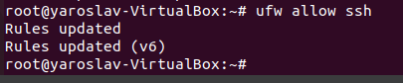

4. подключиться через ssh к удаленному серверу

(находим ip)

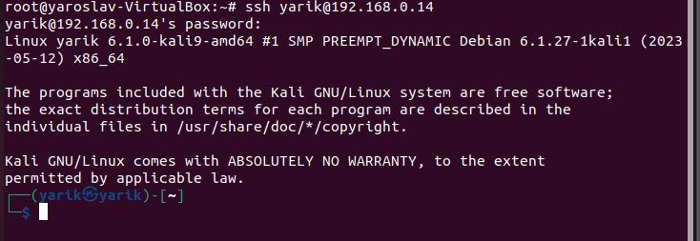

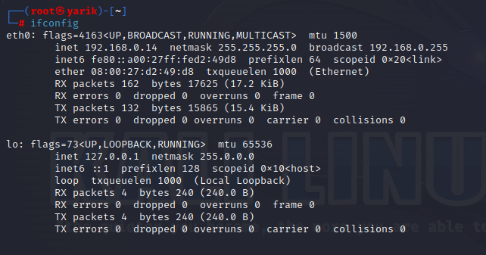

5.открываем удаленно xinetd.conf через vi



6. ps –e на удалённой и локальной машине (результат одинаковый)

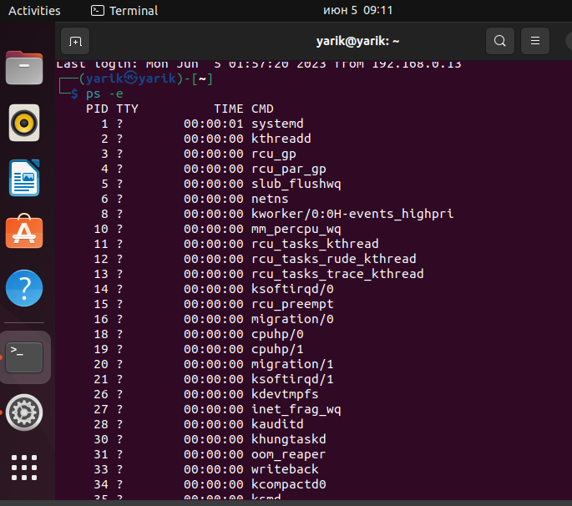

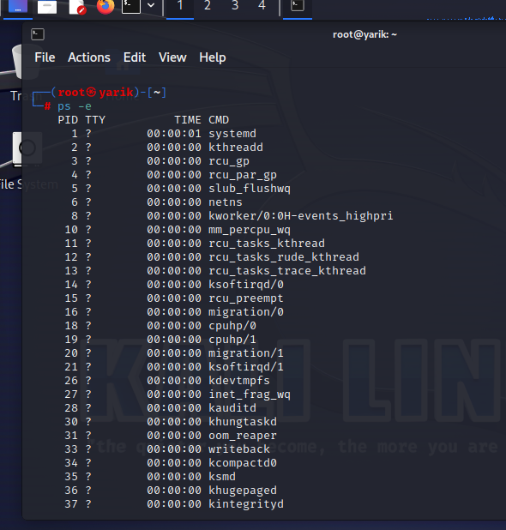

7. удаленно перезагружаем компьютер

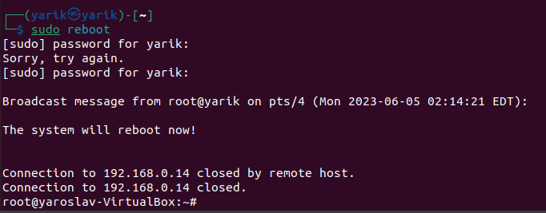

8. с помощью putty подключаемся удаленно

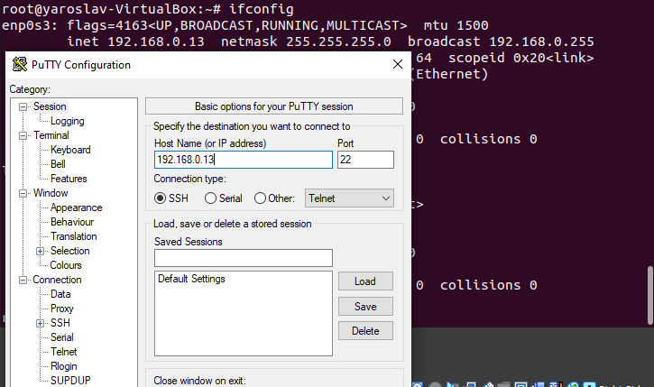

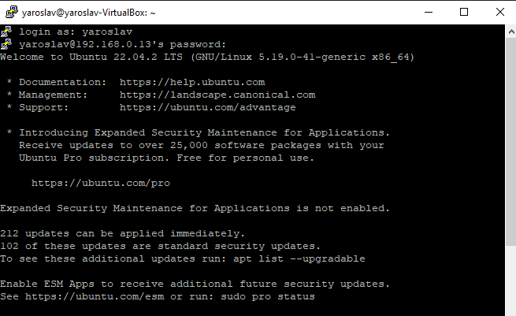

9. запускаю удалённо графическое приложение (startx)

